**ANTIC ESCORXADOR (RECTORAT)**

Edifici projectat l'any 1898 i inaugurat l'any 1901. Té planta en forma de U, delimitant un petit pati davant l'entrada, tancat amb una reixa. Està construït combinant pedra carejada amb maó vist. Les finestres són verticals, lleugerament apuntades, agrupades de tres en tres al cos central i de diferent alçada descrivint un triangle, als laterals. Als costats de l'edifici principal hi ha els antics habitatges dels treballadors i el mur que tancava el corral. Es va utilitzar com escorxador fins als anys vuitanta del segle XX. El 1992 va ser reformat per Xavier Romaní per convertir-lo en seu del Rectorat de la Universitat Rovira i Virgili.

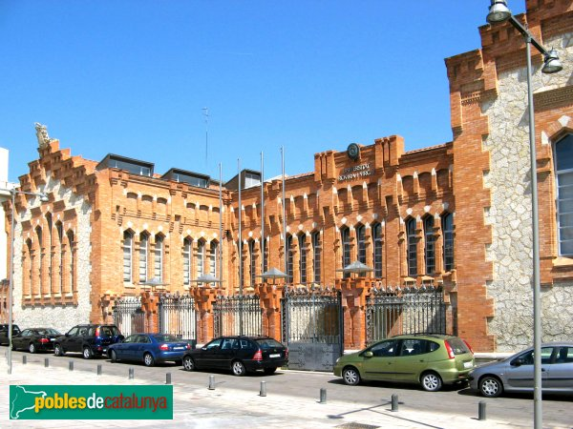  
  
***DESCRIPCIÓ TÈCNICA*** *Informació cedida pel Consell del Modernisme de la Ciutat de Tarragona  
  
La façana és la combinació de fàbrica de maó vist i maçoneria amb finestrals allargats tancats per persianes. El frontis s’ordena amb tres franges horitzontals (pedra de la Savinosa, buits, totxo). A la part inferior pedra de llisós regular i paredat que es veu interromput pels pilars de totxo. A la part intermèdia les finestres, agrupades de tres en tres, amb un arc apuntat rematat per dovelles de totxo i de pedra de carreu (salmer i clau). I per últim, la part posterior de totxo disposada amb arcs cecs i salmer de pedra. La coberta era a dues aigües sobre carener. El coronament és amb forma d’escala molt propi de les naus industrials de finals de segle. El constructor va ser el senyor Mas.   
  
Des del 1986 fins a inicis de la dècada dels 90 va haver-hi successivament el Taller Escola d’Arqueologia /TED’A i el Centre d’Arqueologia Urbana (CAU). Més endavant, 1992-93, l’arquitecte Xavier Romaní rehabilita l’edifici d’ús industrial en ús administratiu. Aquell edifici, que originàriament només tenia una alçada, va acollir-ne tres en totes les seves parts components, excepte el de l’entrada, que disposa de la planta baixa, i una superior, la del paranimf. Als dos cossos extrems de l’edifici se’ls va afegir una alçada més a la seva façana en la darrera restauració. També es van recuperar els pilars que tanquen l’entrada. La barana de ferro de l’escorxador fou feta per Baldomer Baró, un conegut serraller de la ciutat.*

<http://www.poblesdecatalunya.cat/element.php?e=3529>